Unser Service für Privatversicherte:

# Kostenerstattung von Heilmittelleistungen sichern

Damit Sie sich ganz auf Ihre Therapieerfolge konzentrieren können, bieten wir Ihnen über unseren Berufsverband BED e.V Zugang zu unabhängigen Versicherungsberatern, die Sie gerne individuell und für Sie kostenfrei bzgl. Ihrer Kostenerstattung von Heilmittelleistungen unterstützen werden.



Wir als Praxis haben diesen Service für Sie bereits gebucht. Verwenden Sie daher beim Zugangsantrag bitte folgenden

* **Praxiscode**: XXXXXXX (Tragen Sie hier Ihren Praxiscode ein, den Sie mit der Buchung des BED-Finanzmodul Full Services erhalten haben)

Ein Bild, das Muster, Quadrat, Symmetrie, Pixel enthält.

Es geht ganz einfach:

* QR-Code scannen,
* Zugang beantragen,
* im BED-Finanzmodul registrieren

→ los geht’s! Informieren Sie sich und nutzen Sie die Chatfunktion in jedem Beitrag der Mediathek oben rechts, um Ihre individuellen Fragen zu stellen.

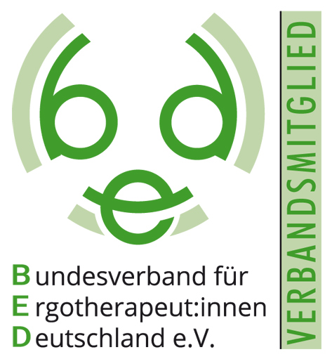Mit freundlichen Grüßen

Ihr Praxisteam